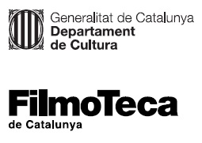 |  | 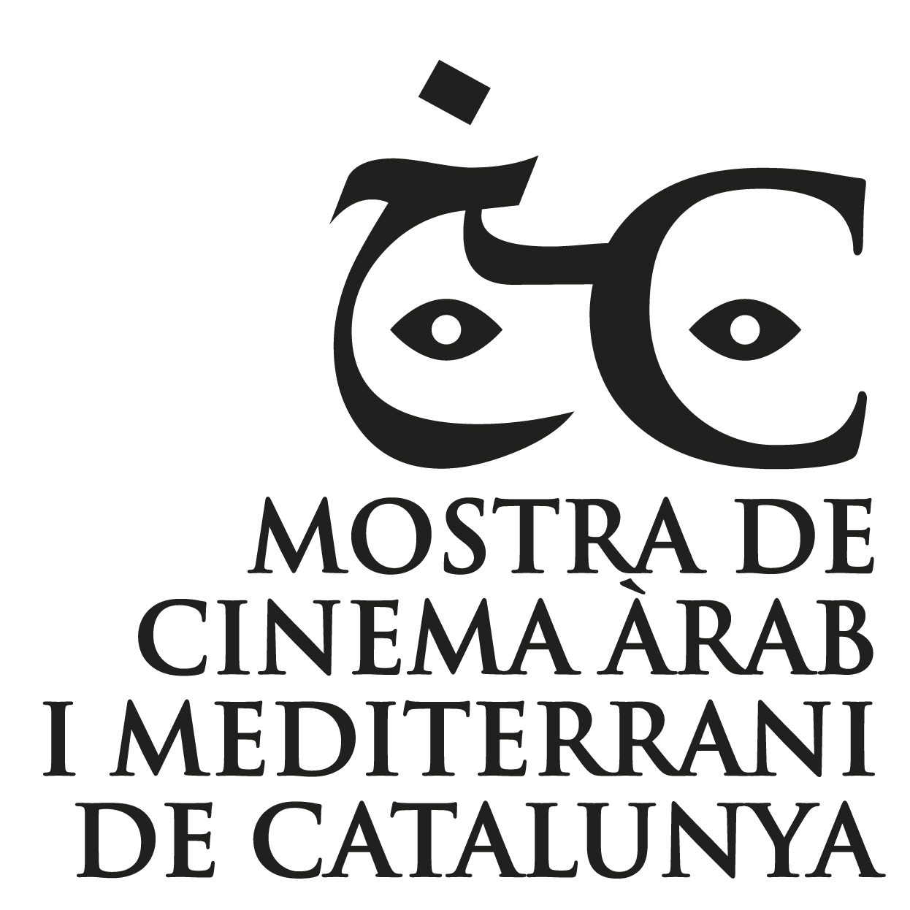

Nota de premsa

Mirada femenina a la Mostra de Cinema Àrab i Mediterrani

La Mostra posa el focus en històries de superació, rebel·lió, violències i esperança, amb atenció especial a les mirades feministes en contextos molt complicats
La programació inclou films com ‘200 mètres’, ‘Talking about Trees’ o ‘Abou Leila’, premiats als festivals de Berlín, Venècia i Sevilla.
El cineasta Férid Boughedir serà el protagonista de la secció Clàssics i visitarà la Filmoteca per rebre l’homenatge de la Mostra

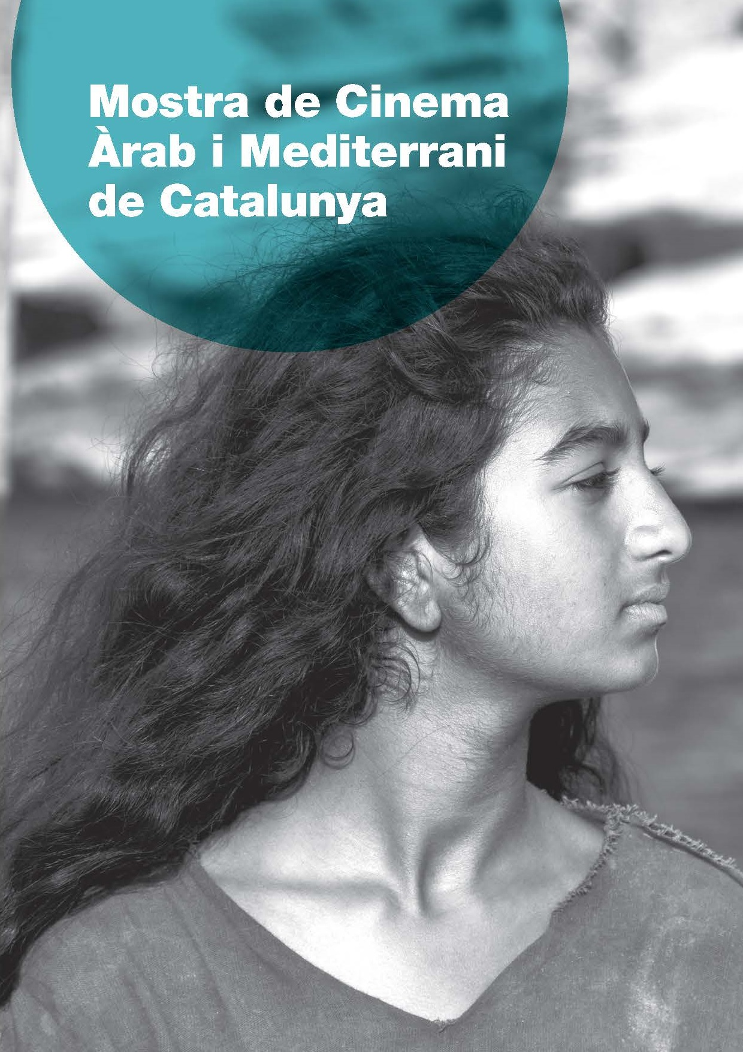
13 llargmetratges provinents del Marroc, Tunísia, Aràbia Saudita, Algèria, Egipte o Palestina conformen l’oferta de la quinzena edició de la Mostra de Cinema Àrab i Mediterrani de Catalunya, organitzada per l’associació Sodepau per obrir una finestra a la realitat i la creativitat de les veus més recents i destacades del món àrab.
La programació d’enguany es dividieix en tres seccions diferenciades. En perspectiva. Cartografies de la memòria fa una ferma aposta contra l’oblit amb cinc pel·lícules, quatre de les quals signades per dones cineastes, fet a destacar tenint en compte el pes asfixiant del patriarcat en les societats musulmanes. Mirades d’avui, per la seva banda, selecciona títols que refresquen la nostra percepció o ens mostren realitats invisibilitzades o desconegudes, especialment en altres zones mediterrànies. I Els Clàssics reivindica les creacions pioneres i els que van obrir camí, descobrint al públic un cinema clàssic poc explorat. Seran tretze llargmetratges provinents del Marroc, Tunísia, Aràbia Saudita, Algèria, Egipte o Palestina, en una programació que posa el focus en històries de superació, rebel·lió, violències i esperança, i una cura especial en les mirades feministes en contextos molt complicats. Una cita audiovisual que dona veu als anhels, preocupacions, contradiccions i conflictes que travessen els pobles del Mediterrani.

Contra l’oblit
Quatre llargmetratges dirigits per dones combatives i talentoses destaqueb a la secció En perspectiva. Cartografies de la memòria. Dues d’elles, la cineasta Dalila Ennadre i la productora Lamia Chraibi, són al darrere de Jean Genet: notre père des fleurs, un film que, en paraules de la seva directora, “vol ser un diàleg entre els vius i els difunts, una invitació a mantenir units els mons, entre una avorrida revolta humanista i una elegia poètica, sota l’ombra benèfica de Jean Genet, enterrat al Marroc”. Film pòstum d’Ennadre (1966-2020), aquest documental arrodonia la trajectòria de la directora com a lúcida (i autodidacta) cronista de la vida quotidiana al Marroc i com a retratista del paper de les dones a la societat del seu país.
Pel·lícula libanesa amb coproducció espanyola, La guerra de Miguel arriba a la Mostra després de guanyar el premi Teddy de la Berlinale. Barrejant recreacions, animació, entrevistes introspectives i material d'arxiu, aquest documental d’Eliane Raheb segueix la història d’un homosexual que va fugir de l’opressió i la vergonya imposades per la conservadora societat libanesa, per aterrar al Madrid lliure i desenfrenat dels anys 80. Un film que parla de la necessitat de trobar la pròpia identitat, en un retrat catàrtic.
A Trapped, la directora Manel Khalid escull tres de les moltíssimes històries al voltant de les revoltes i manifestacions a la Revolució egípcia de 2011, amb l’objectiu de representar el malestar de milers de ciutadans que, tancats a casa o atrapats al carrer, demanaven llibertat, un canvi que oxigenés la seva realitat. I, de vegades, buscaven trencar amb els setges emocionals creats per ells mateixos. Khalid, a més, aporta una necessària mirada femenina al seu primer llargmetratge.
I la periodista algeriana Fatima Sissani debuta al cinema després d’una llarga experiència produint documentals per a televisió amb La langue de Zahra, on examina la immigració i l’exili a través del retrat que fa de la seva mare, 33 anys després d’abandonar les seves muntanyes natals de Djudjura.
Tanca la secció l’opera prima del sudanès Suhaib Gasmelbari, Premi de Públic a la Berlinale 2019, i guardonada als festivals d’Amiens, Atenes, Istanbul i Palm Springs. Talking About Trees és un tragicòmic cant d’amor al cinema que segueix la peripècia de quatre vells directors que es rebel·len contra la trista realitat d’un país que s’ha quedat sense sales de projecció de cine. Un documental apassionant que ha estat comparat amb Buenavista Social Club per la vitalitat dels quatre protagonistes malgrat la seva edat: Ibrahim Shaddad, Suleiman Mohamed Ibrahim, Manar Al Hilo i Al-Tayeb Mahdi.

Refrescar la mirada
A la secció Mirades d’avui hi trobem cinc films. Amb l’aval dels Premis del públic a les Giornate degli Autori del Festival de Venècia i a la secció Historias Extraordinarias del Festival de Sevilla, 200 mètres fa una barreja de drama i road movie tot seguint l’odissea d’un pare de família atrapat a una banda del mur de Cisjordània, mentre la seva família és a l’altre costat. El protagonista, interpretat per Ali Souleiman (vist a films com Paradise Now o El atentado), haurà de fer servir el seu enginy i una gran quantitat de diners per aconseguir travessar aquests 200 metres de distància, curta i infernal al mateix temps, i visitar el seu fill, ingressat a l’hospital. Una producció palestina que, en paraules del seu director, el debutant Ameen Nayfeh, “té un rerefons i una motivació personals, perquè el mur em va separar de la meva família, però també narro una història que he sentit moltes, moltíssimes vegades”.
La resistència davant l’inamovible sistema patriarcal és a la base de Scales (La dama del mar), debut al llargmetratge de la directora Shahad Ameen, que torna a l’univers de fantasia que començava a construir al seu premiat curt Eye & Mermaid (2013). Ameen fa servir elements dels contes populars amb tocs fantàstics i poètics, i aporta una enorme força narrativa en la seva aposta pel blanc i negre, per parlar del tràgic destí de les dones a l’Aràbia Saudita. El film ens porta fins a un poblet a la costa on es viu una fosca tradició, un sacrifici ritual on cada família està obligada a oferir una filla a les criatures del mar, per assegurar-se la pesca i la supervivència. Una faula feminista protagonitzada per una noia que ha escapat a la tradició i ha crescut estigmatitzada per la seva rebel·lia.
La nit del 13 de novembre de 2015, la dels múltiples atacs terroristes a París, el cineasta marroquí Ismaël el Iraki era a la sala Bataclan quan els assassins van obrir foc. El seu primer llargmetratge, Zanka Contact, s’inspira en l’esgotador viatge cap a la recuperació d’un supervivent que viu envoltat de fantasmes, tot explicant la trobada entre una prostituta i una antiga estrella de rock que creuen els seus camins, s’enamoren i han de fugir de Casablanca perseguits per un violent proxeneta. Amb influències de Tarantino, del Corazón salvaje de David Lynch, i dels spaguetti westerns dels anys 70, la pel·lícula és un crit poderós del seu director: “Vull reclamar el meu dret a la ficció, a la imaginació, a un territori poques vegades ocupat per pel·lícules de la meva regió. El cinema és un encanteri: és una creença en la màgia. Aquesta és, per mi, la postura política de Zanka Contact: reclamar una part en aquest somni compartit, no pel seu tema ni per la seva història, sinó pel seu encís".
Abou Leila, primer llargmetratge de l’algerià Amin Sidi-Boumèdiene, és un film nerviós i arriscat que ens porta a l’Algèria de 1994, un país trencat pel terrorisme, per seguir dos homes que penetren al desert a la recerca de l’autor d’un d’aquests atacs. Una premissa que anirà evolucionant cap a un viatge entre poètic i surrealista, que reflexiona sobre el pes de la violència en les persones. Sidi-Boumèdiene es va endur el premi de la crítica al D’A Film Festival, i el de millor pel·lícula de la secció Nuevas Olas del Festival de Sevilla.
Pastorales électriques, del marroquí Ivan Boccara, fa servir les eines del documental per construir un testimoni del desenvolupament de les zones més allunyades de l’Alt Atlas, una modernització que està alterant la forma de vida dels pastors que hi viuen. Durant vuit anys, la pel·lícula segueix el procés d’electrificació, i de la desertització, de la muntanya i dona veu als seus habitants, la seva humanitat i poesia però també és un testimoni de la transformació de les muntanyes del Marroc, un punt d'inflexió en la història del país marcat per la sobreexplotació del bosc, l’esgotament dels sòls i les pastures.

Els clàssics d’enguany: carta blanca a Férid Boughedir
La Mostra de Cinema Àrab recupera en cada edició films clàssics àrabs reivindicables pel seu caràcter avantguardista o pel seu contingut revelador. Enguany, per a la secció Clàssics s’ha volgut comptar amb el criteri del tunisià Férid Boughedir, de qui es projectarà la fonamental Un verano en La Goulette (1995). Una aposta per la tolerància com a base de la cultura àrab, que explica l’acord per perdre la virginitat al mateix temps de tres noies adolescents, filles de tres amics de tota la vida. Com els pares, una és musulmana, l’altra és jueva i la tercera és cristiana, i el seu desafiant acord inclou tenir sexe amb nois de religions diferents a les seves. Una deliciosa mirada a conflictes universals (el xoc generacional, el desig sexual de la joventut) des de la particularitat de la societat de Tunísia. I amb Claudia Cardinale al repartiment.
Boughedir era el guionista d’un altre dels clàssics que es projectaran, Mokhtar (1968), de Sadok Ben Aïcha. Considerada com la tercera de la història del cinema tunisià, aquesta pel·lícula pionera és també rellevant per la seva insòlita mirada als problemes de la joventut del país de fa cinc dècades. I ho fa a partir del funeral d’un jove i cèlebre escriptor que s’ha suïcidat. Un retrat amarg que mostra la transició de Tunísia cap a la veritable independència.
La secció Clàssics projectarà també L’homme de cendres (1986), primer llargmetratge del cineasta Nouri Bouzid, rodat després d’haver passat més de cinc anys a la presó i d’haver rebut tortures i maltractaments. Guanyadora de la secció Un Certain Regard al Festival de Cannes i de la Tanit d’Or al Festival de Cartago, explica el previst canvi de vida d’un jove que és a punt de casar-se en un matrimoni concertat i que es resisteix a entrar a la vida adulta, marcat pel trauma d’haver estat violat anys enrere.

Podeu consultar la programació de la Mostra de de Cinema Àrab i Mediterrani de Catalunya AQUÍ.

